Bogotá, D. C., 24 de agosto de 2021

Honorables

JENNIFER KRISTIN ARIAS FALLA
Presidenta
JORGE HUMBERTO MANTILLA SERRANO
Secretario General
Cámara de Representantes
E.S.D
ASUNTO: Proyecto de Ley Cámara, por medio de la cual se reorientan recursos del orden nacional del FONPET para disminuir la brecha pensional en Colombia.

En ejercicio de las facultades consagradas en el artículo 154 de la Constitución Política de Colombia, en concordancia con el artículo 140 de la Ley 5ª de 1992 y de conformidad con las modificaciones introducidas en el artículo 13 de la Ley 974 de 2005, en mi calidad de Congresista de la República, me permito radicar ante la Secretaría General de la honorable Cámara de Representantes el presente Proyecto de Ley por medio de la cual se reorientan recursos del orden nacional del FONPET para disminuir la brecha pensional en Colombia.

Atentamente,
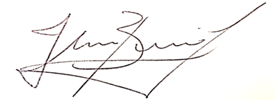

HR. JHON JAIRO BERRÍO LÓPEZ
Representante a la Cámara-Antioquia
Centro Democrático

PROYECTO DE LEY ____ 2021. CÁMARA

“Por medio de la cual se reorientan recursos del orden nacional del FONPET para disminuir la brecha pensional en Colombia”

El congreso de Colombia

DECRETA:

Artículo 1°: Objeto El objeto principal del presente proyecto de ley es reformar estructuralmente el Sistema General de Seguridad Social en Pensiones, creado por el libro primero de la Ley 100 de 1993, en su artículo 27 y la ley 549 de 1999, reorientando los recursos del orden nacional del FONPET, fortalecer la cobertura del mismo, especialmente en la población pobre y vulnerable del país logrando disminuir la brecha pensional en Colombia.
Artículo 2°: Modifíquese el artículo 6 de la Ley 549 de 1999, el cual quedará así:
Artículo 6º. Los recursos nacionales del FONPET que reciben los municipios con un cubrimiento superior al 125% de su pasivo pensional, deberán ser destinados a partir de la promulgación de la presente Ley al Fondo de Solidaridad Pensional para atender las pensiones anticipadas a las que se refiere el artículo 4° de la presente ley.
Articulo3°: Modifíquese el artículo 27 de la ley 100 de 1993 modificado por la ley 797 de 2003 en su artículo 8, el cual quedara si:
Artículo 8° Fuentes de financiación: todos los recursos que excedan el 125 % a partir de la promulgación de la presente ley serán destinados al Fondo de Solidaridad Pensional con el objeto de ampliar la cobertura del sistema general de pensiones mediante el otorgamiento de subsidios transitorios y parciales de las cotizaciones pensionales de algunos trabajadores que no cuenten con capacidad económica.
Artículo 4°. Adiciónese un artículo a la ley 100 de 1993, el cual quedará de la siguiente manera:
“Artículo 33. modificado por la ley 797 de 2003. Articulo 33 A Pensión anticipada de vejez. Las personas que habiendo llegado a las edades mínimas establecidas en el artículo 33, no habiendo alcanzado el número de semanas mínimas exigidas por la ley para adquirir el derecho a percibir una pensión de vejez, que hubieren manifestado la imposibilidad de continuar aportando al sistema, que hubieren reunido mínimo 900 semanas y que su ingreso base de liquidación sea proyectado en (1) S.M.M.L.V; tendrán derecho al reconocimiento de una pensión anticipada de vejez de un (1) S.M.M.LV.
Parágrafo 1º: En el régimen de ahorro individual con solidaridad, las personas que tengan el capital equivalente a las 900 semanas excluyendo el 1.5% que aportan al Fondo de Garantía de Pensión mínima, tendrán derecho que se les otorgue el subsidio para adquirir la pensión de vejez anticipada a la que se refiere el artículo 4 de la presente Ley
Parágrafo 2º: Las personas que acrediten los requisitos enunciados, deberán autorizar expresa e irrevocablemente a Colpensiones o a los Fondos Privados, a deducir de la mesada pensional financiada, la cotización a pensión, es decir el 16%, hasta cubrir el total de las semanas que se requiere para adquirir el derecho pensional exigido por el artículo 33 de la Ley 100 de 1993, modificado por el artículo 9 de la Ley 797 de 2003 y el artículo 65 de la ley 100 de 1993 modificado por el artículo 14 de la ley 797 de 2003, y el 4% a salud a partir del 2021.
Parágrafo 3º: Las disposiciones del presente artículo, regirán por los próximos diez años a partir de su publicación, sin que sobrepase el 31 de diciembre del año final.
Parágrafo 4°: Los recursos para financiar las pensiones de que trata el presente artículo, serán los del orden nacional girados por el Consorcio FONPET, y administrados a través del Fondo de Solidaridad Pensional.
Parágrafo 5°: En caso de fallecimiento de la persona que recibe la pensión de la que trata la presente ley, accederán a esta pensión financiada los beneficiarios de ley acorde a las mismas garantías establecidas por la ley 100 de 1993 y bajo las condiciones a las que se refiere el parágrafo 2 del artículo 4 de la presente ley.
Artículo 5°: Vigencia. La presente ley rige a partir de la fecha de su promulgación y deroga todas las normas que le sean contrarias.
Atentamente,

HR. JHON JAIRO BERRÍO LÓPEZ
Representante a la Cámara-Antioquia
Centro Democrático
Bogotá, D. C., 24 de agosto de 2021

Honorables

JENNIFER KRISTIN ARIAS FALLA
Presidenta
JORGE HUMBERTO MANTILLA SERRANO
Secretario General
Cámara de Representantes
E.S.D

ASUNTO: Radicación Proyecto de Ley Cámara, Por medio de la cual se reorientan recursos del orden nacional del FONPET para disminuir la brecha pensional en Colombia”

Respetado secretario,

En ejercicio de las facultades consagradas en el artículo 154 de la Constitución Política de Colombia, en concordancia con el artículo 140 de la Ley 5ª de 1992 y de conformidad con las modificaciones introducidas en el artículo 13 de la Ley 974 de 2005, en mi calidad de Congresista de la República, me permito radicar ante la Secretaría General de la honorable Cámara de Representantes el presente Proyecto de Ley Por medio de la cual se reorientan recursos del orden nacional del FONPET para disminuir la brecha pensional en Colombia”, el cual se desarrolla de la siguiente manera:
- Autor e Investigadores
- Objeto del proyecto de ley
- Exposición de motivos.
- Conclusiones exposición de motivos.
- Propuesta.
- Consideraciones generales del proyecto de ley.

PROYECTO DE LEY ____ 2021. CÁMARA

“Por medio de la cual se reorientan recursos del orden nacional del FONPET para disminuir la brecha pensional en Colombia”

I. Autor e Investigadores

AUTOR:
H.R JHON JAIRO BERRÍO LÓPEZ

INVESTIGADORES:

GUSTAVO SANCHES (Investigador Principal) Asesor en materia Pensional, Especialista en Seguridad Social.

Universidad de Medellín.
WILMAR DARIO GONZÁLEZ ECHEVERRI (Coinvestigador) Contador Público; Magister en Tributación y Política

ABEL MARIA CANO MORALES (Coinvestigador) Contador Público; Especialista en Gerencia de Impuestos del ISDETU Universidad Externado, Magister en Administración; Magister en Finanzas, Doctor en Administración Pública.

II. Objeto del proyecto de ley.

El objeto principal del presente proyecto de ley es reformar estructuralmente el Sistema General de Seguridad Social en Pensiones, creado por el libro primero de la Ley 100 de 1993, en aras de hacerlo sostenible financieramente y fortalecer la cobertura del mismo, especialmente en la población pobre y vulnerable del país.

III. Exposición de motivos.

La Constitucional Nacional de Colombia de 1991 en su artículo 48. Expresa: “Se garantiza a todos los habitantes el derecho irrenunciable a la Seguridad Social.” Teniendo como base que la seguridad social es un derecho Colectivo que involucra a todos los Colombianos; la Ley 100 de 1993 creó el sistema de seguridad social integral, con el objeto de garantizar los derechos irrenunciables de la persona y la comunidad, dentro del criterio de una calidad de vida digna en consonancia con el postulado constitucional de un orden social justo e igualitario, acorde con la dignidad humana, mediante la protección de las contingencias que la afecten, con sujeción a los principios de eficiencia, universalidad, solidaridad, integralidad, unidad y participación. (Corte Constitucional, Sala Plena, C-1027, 2002).
Así las cosas, el Sistema de Seguridad Social Integral es un mecanismo que integra las diferentes formas de protección del bienestar material y de las necesidades sociales comunes a la población, frente a contingencias tales como desempleo, informalidad laboral, invalidez, vejez, muerte y riesgos profesionales.
Ese mecanismo de protección está conformado por los siguientes sub sistemas: Sistema General de Pensiones; Sistema General de Seguridad Social en Salud; Sistema General de Riesgos Profesionales y Servicios Sociales Complementarios.
Los servicios sociales complementarios tienen como objetivo proteger a las personas de la tercera edad que se encuentran desamparadas, que no cuentan con una pensión o viven en la indigencia y/o extrema pobreza. A la fecha estos servicios se ven reflejados a través del Programa Colombia Mayor, mediante el cual se otorga un subsidio económico a las personas mayores de edad con bajos ingresos o que carezcan de ellos. Así mismo, hacen parte de los servicios sociales complementarios los Beneficios Económicos Periódicos – BEPS. Este un programa de ahorro voluntario para la vejez, que favorece a los colombianos que hoy no cuentan con la posibilidad de cotizar para una pensión, o que habiéndolo hecho, cumplieron la edad y no lograron obtenerla.
De otro lado, La Ley 549 de 1999 y sus Decretos Reglamentarios estipularon, las fuentes de financiación del Fondo de Pensiones de las entidades territoriales (FONPET) y el procedimiento para el acceso y la distribución de dichos recursos a las entidades territoriales; además, estipularon cuáles serían los sectores que se pretendían fortalecer, financiar y apoyar con los dineros consignados en dicho Fondo.
Aunque la normatividad de la materia, pretende reforzar sectores como la salud y las pensiones en Colombia, dichos recursos se tornan insuficientes para atender las múltiples necesidades existentes, una de ellas, el acceso de la población informal a la pensión de vejez; resulta propio traer a colación que el 65% de la población que debe cotizar al sistema de seguridad social, no lo hace, y los ingresos de la misma, no son superiores a dos salarios mínimos.
El Fondo de Solidaridad Pensional creado en virtud de la Ley 100 de 1993, pretende entre otros propósitos, financiar la pensión de las personas que cumplen edad pero que no cotizaron el número total de semanas exigidas para adquirir la prestación de vejez, es decir, la población informal; los recursos de los cuales se vale dicho fondo para atender a este sector de la población, se tornan deficientes, generando esto una problemática real a los posibles pensionados del país.
De otro lado, las cifras de afiliados a corte de mayo de 2020 al Sistema Pensional Colombiano son:

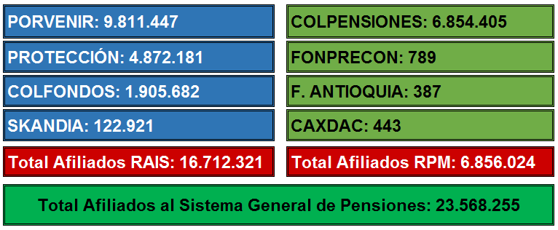
Fuente: Superintendencia financiera de Colombia (Superfinanciera) www.superfinanciera.gov.co

En lo que respecta a la Administradora Colombiana de Pensiones - Colpensiones, se tienen las siguientes cifras:
- Distribución por rango salarial de los afiliados sobre personas que cotizan sobre sumas menores o iguales a dos salarios mínimos; el 7.8% sobre sumas entre dos (2) y cuatro (4) salarios mínimos y el 5.6% sobre sumas superiores a cuatro (4) salarios mínimos:
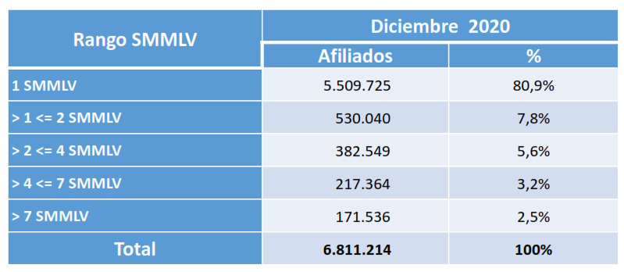
Fuente: Colpensiones

- Distribución de afiliados divididos por grupos de edad donde hay mayor participación de edades de 45 a 54 años con un porcentaje de 30.13%; edades de 55 a 64 años con un porcentaje de 26.26% y edades entre 35 a 44 años con un porcentaje de 18.20%.
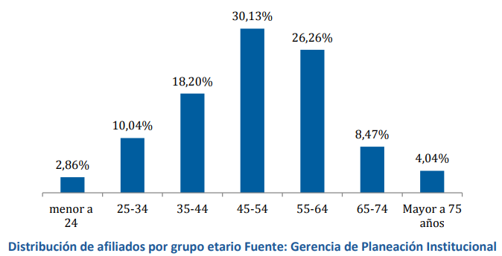
*(Datos tomados de Colpensiones) *

- A corte de diciembre de 2020 el total de pensionados de Colpensiones es de 1.433.966 aproximadamente, repartidos de la siguiente forma:

- Vejez: 1.031.489
- Invalidez: 74.999
- Sustitución o sobrevivencia: 327.478
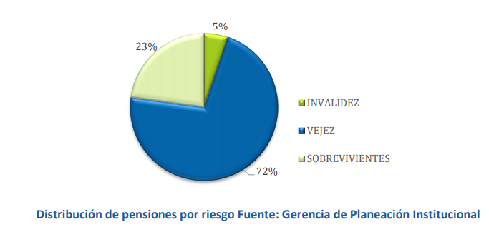

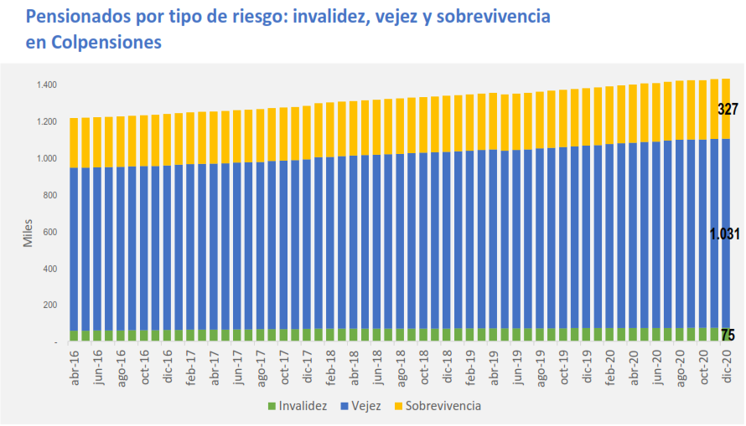
*(Datos tomados de Colpensiones)

- FACTORES QUE AFECTAN LA COBERTURA DEL SISTEMA PENSIONAL:
De lo anterior, se concluye que el sistema pensional en este momento está creado para los trabajadores formales, que son una pequeña proporción del total de trabajadores del país, y es necesario que el país cuente con un sistema que cubra a todos los colombianos. Quiere decir que el Sistema Pensional colombiano tiene una cobertura, muy baja a comparación de los países de la región, toda vez que solo existe en la actualidad un cubrimiento del 35% de la población ocupada.
La relación entre Informalidad laboral y baja cobertura del Sistema General de Pensiones, es directamente proporcional entre ellas; a mayor informalidad, ésta repercute en una menor cobertura del sistema, afectando a largo plazo la calidad de vida de los trabajadores clasificados en este grupo, los cuales no podrán disfrutar de un retiro digno a la hora de afrontar la vejez, violando el principio de progresividad legal y constitucional.
Esta situación de informalidad laboral se observa en la actualidad, a través de la cobertura del Sistema General de Pensiones, entendida como el número de pensionados, sobre la población en edad de pensión, la cual alcanza apenas un 36% consolidado (35% RPM – 1% RAIS).

- Incremento en las tasas de desempleo e informalidad en el empleo:
Por otra parte, la Corte Constitucional en Sentencia T-426 de (1992) declaró: “Toda persona tiene derecho a un mínimo de condiciones para su seguridad material. El derecho a un mínimo vital, derecho a la subsistencia, es consecuencia directa de los principios de dignidad humana y de Estado Social de Derecho que definen la organización política, social y económica justa acogida como meta por el pueblo de Colombia en su Constitución. Este derecho constituye el fundamento constitucional del futuro desarrollo legislativo del llamado "subsidio de desempleo", en favor de aquellas personas en capacidad de trabajar pero que por la estrechez del aparato económico del país se ven excluidos de los beneficios de una vinculación laboral que les garantice un mínimo de condiciones materiales para una existencia digna”.
Sin embargo, a la población que no se le está garantizando este mínimo vital, se legisló con base en la necesidad de desarrollar una política pública, entendiéndose como el conjunto de aquellas decisiones y gestiones de un Gobierno, que van orientadas a solucionar la problemática de una comunidad específica o un sector relevante del territorio. Es decir es un marco de orientación para el desarrollo de un programa o de una actividad que desarrolla una solución, “se le atribuyen, generalmente, las siguientes para que se dé este mínimo de condiciones, es necesario que las personas cuenten al menos con un salario mínimo el cual está definido así: "Constituye la porción de los ingresos del trabajador o pensionado que están destinados a la financiación de sus necesidades básicas, como son la alimentación, la vivienda, el vestido, el acceso a los servicios públicos domiciliarios, la recreación, la atención en salud, prerrogativas cuya titularidad es indispensable para hacer efectivo el derecho a la dignidad humana, valor fundante del ordenamiento jurídico constitucional" (Corte Constitucional, Sala Tercera de Revisión, T-211-11)
Es decir, es un marco de orientación para el desarrollo de un programa o de una actividad que desarrolla una solución, características, un contenido, un programa, orientación normativa, un factor de coerción y una competencia social”
En esta oportunidad, la política pública debe estar encaminada a resolver la problemática de las personas de bajos recursos que por su nivel de ingresos no cumplen los requisitos para obtener una pensión, especialmente aquella población adulta mayor de 65 años de edad, que se encuentra desamparada por el actual sistema pensional.
Por lo tanto, se dio la necesidad de generar una normativa especial así: El Acto Legislativo No. 1 de 2005 que adicionó el artículo 48 de la Constitución Política, que contempló los casos en que se puedan: “Conceder beneficios económicos periódicos inferiores al salario mínimo, a personas de escasos recursos que no cumplan con las condiciones requeridas para tener derecho a una pensión”.
No obstante abarcar la seguridad social en un espectro jurídico amplio, estudiando los derechos relativos al “pago oportuno de mesadas pensionales”, “la reliquidación de pensiones”, “el no pago de las pensiones de jubilación”, “el reconocimiento de las sustituciones pensionales” han sido los conflictos más comunes que deben ser resueltos por los jueces en materia de protección especial de los adultos mayores, pero no se ha generado una protección a los servicios integrales de la seguridad social.
Actualmente, en Colombia hay 22 millones de trabajadores de los cuales 7.7 millones cotizan o ahorran activamente en el Sistema General de Pensiones, el cual se encuentra conformado por dos regímenes: Régimen de prima media y Régimen de ahorro individual con solidaridad; de los cuales según las cifras presentes solo se van a pensionar 2.000.000, es decir que el 90% de los ciudadanos con edad de pensión en el país no lograría una protección en la vejez.
Sumado a ello, se tienen las tasas más altas de informalidad en comparación con América Latina, toda vez que en la actualidad existen 14.4 millones de personas desempleadas o con empleos informales, lo que conlleva a una inseguridad de ingresos en las personas de la tercera edad que no tienen bienestar y cerca de la mitad de ellos viven por debajo de los niveles de pobreza en el país. Colombia con las recientes reformas en el sistema de seguridad social pretende incrementar la cobertura con planes de ahorro y generar programas que subsidien a los más pobres; el inconveniente en este tipo de políticas es que no han tenido la suficiente acogida y como resultado no se ha podido reducir la desigualdad en los ingresos y mejorar el bienestar en la tercera edad.
Para contrarrestar estos inconvenientes se requiere generar políticas que impacten la baja cobertura y la desigualdad; la primera responde a la informalidad laboral existente en nuestro país, impidiendo que los trabajadores informales cumplan con los requisitos de tiempo o monto ahorrado, dependiendo al régimen el cual pertenezcan; la segunda obedece a que el régimen de prima media posee la figura de: A mayor pensión, mayor subsidio y si a esto le sumamos que el Sistema Pensional en Colombia es insostenible.
Por esta razón se identificó y evaluó las herramientas e instrumentos que adoptó el Gobierno Nacional mediante la creación del sistema de Beneficios Económicos Periódicos (BEPS); frente a un derecho del cual deberían gozar todos los colombianos, como es la Seguridad Social, su fin, proteger a todos los ciudadanos de las contingencias derivadas de la vejez, invalidez o muerte.
De otro lado, se llegó a la conclusión que uno de los factores más importantes para un cambio sobre la situación de la tercera edad en el país, es un cambio cultural, un cambio sobre la concepción sobre la vejez, lo cual a corto plazo se puede plantear a través de legislaciones, pero que a largo plazo se puede impulsar en un cambio en percepción de la sociedad. Por tanto, es necesario realizar un análisis demográfico para determinar los aspectos importantes de cómo se encuentra la tercera edad en el país. Lo anterior permite, mostrar la situación de los adultos mayores en relación con la calidad de vida en la vejez a través de temas pensionales y políticas públicas que los protejan.
Como base está el piso de protección social; es el programa Colombia Mayor que entrega un subsidio monetario a todas aquellas personas Sisbén 1 y 2 que no lograron ahorrar un peso para su vejez. En el siguiente eslabón está el programa Beneficios Económicos Periódicos (BEPS) al cual pueden vincularse todas aquellas personas que ganan por debajo del salario mínimo; pueden ahorrar el monto que puedan cuando puedan -no tienen la obligatoriedad de ahorrar un monto fijo en un período determinado porque los ingresos menores al salario mínimo están en general atados a la volatilidad de los mismos – y sobre este monto reciben un subsidio del Estado de 20%, y así van construyendo el ahorro para su vejez. El problema principal es que todavía se está gastando un monto que representa cerca del 4% del PIB, más de una cuarta parte de los impuestos que pagan los colombianos”. El sistema pensional apenas cubre el 24% de las personas mayores en Colombia, el primer gran problema del gasto público en pensiones es la baja cobertura. A pesar de los cuantiosos recursos del presupuesto orientado al pago de pensiones, de acuerdo con cifras de encuestas de hogares, apenas 24% de los mayores de 65 años tienen actualmente acceso a una pensión.
Así las cosas, de mantenerse las actuales condiciones del sistema general de pensiones, la cobertura del sistema se reduciría en el mediano plazo a niveles de 17% en 2050.
El tercer eslabón es el Sistema Pensional, que se divide en Régimen de Prima Media (RPM) y Régimen de Ahorro Individual (RAIS).
Con estos tres eslabones -Colombia Mayor, Beps y el Sistema Pensional se busca afanadamente fortalecer la cobertura de las pensiones que hoy por hoy en Colombia es deficiente.
Ahora bien, es necesario ensamblar muy bien estos tres eslabones en un solo sistema, por un lado, para incentivar a las personas a ahorrar, y, por otro, evitar que busquen beneficios que no les correspondan, en relación al beneficio que los mismos les reportarán y con los cuales no garantizarán de manera eficiente las contingencias para las cuales se diseñó inicialmente el Sistema General de Pensiones: invalidez, vejez y muerte.
Lo que se pretende es optimizar los recursos de los Beps y el Sistema pensional donde se evidencian varias complementariedades. Por un lado, no todas las personas son formales o informales toda su vida. Por eso, cuando son informales, pueden ahorrar en Beps, cuando son formales, cotizar en el sistema pensional, y al final de la vida laboral el SPV calcula si obtienen un Beps o una pensión. Adicionalmente, el Beneficio Económico Periódico que reciba la persona solo puede llegar a 85% del salario mínimo, buscando evitar el incentivo a ahorrar en Beps y no cotizar en el sistema pensional.
Sin embargo, es necesario revisar los subsidios que otorgan cada uno de los programas: Beps da 20% y el RPM en salario mínimo da un subsidio cercano a 60%. Buscando la equidad, los subsidios más altos deben dirigirse a las personas más vulnerables. Por otro lado, la complementariedad entre Colombia Mayor y Beps pude incentivar las personas a ahorrar menos de su capacidad, a que sea nulo el aporte, este porcentaje incluso, resulta muy costoso para una persona que no cuenta con ingresos fijos mensuales que le permitan subsistir.
Adicionalmente, al concentrarse en el salario mínimo, los subsidios se entregan a las personas más vulnerables. El Estado cumple su papel. De hecho, 80% de las pensiones que paga Colpensiones son de salario mínimo. Si cotizan 1.300 semanas sobre el salario mínimo, alcanzan a cotizar cerca de OCHENTA MILLONES, y el valor presente neto de esta pensión asciende a la suma de DOSCIENTOS DIEZ MILLONES DE PESOS, viéndose el Estado en la obligación de subsidiar cerca de CIENTO TREINTA MILLONES DE PESOS.
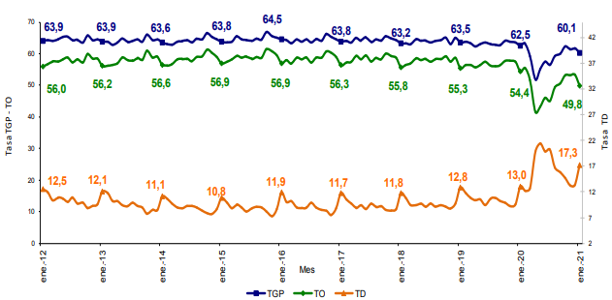

TGP: Tasa Global de Participación TO: Tasa de Ocupación TD: Tasa de Desempleo

- Informalidad en el empleo:
En diciembre de 2020, la proporción de ocupados informales en las 13 ciudades y áreas metropolitanas fue 47,7%. Para el total de las 23 ciudades y áreas metropolitanas fue 46,8%. Estas mismas proporciones en mayo de 2019 fueron 47,1% y 48,0%, respectivamente, es decir la población ocupada informal en las 13 ciudades y áreas metropolitanas fue 3.870 miles de personas. Para el total de las 23 ciudades y áreas metropolitanas fue 4.300 miles de personas.

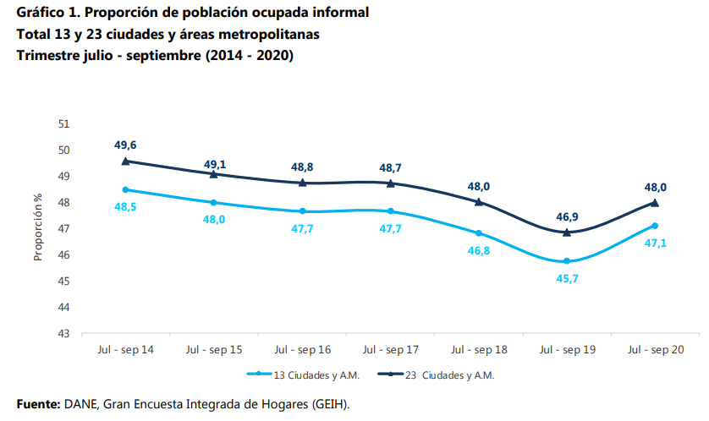
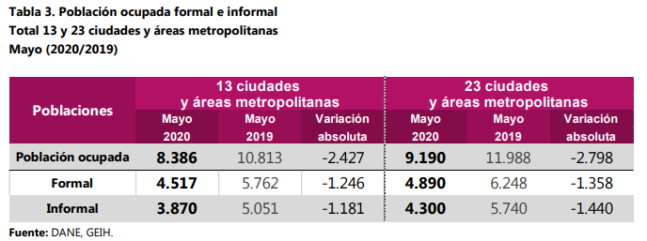
El 91,3% de los ocupados en las 13 ciudades y áreas metropolitanas en el período diciembre 2019 - febrero 2020 reportaron estar afiliados a seguridad social en salud, lo que significó una disminución de 0,5 puntos porcentuales frente al mismo periodo del año anterior (91,8%). En cuanto a pensiones, la proporción de ocupados cotizantes fue 50,4% para el trimestre móvil diciembre 2019 - febrero 2020. Para el trimestre móvil diciembre 2018 – febrero 2019 esta proporción fue 51,6%.
Para las 13 ciudades y áreas metropolitanas, en el trimestre julio – septiembre 2020, el 57,3% del total de la población ocupada pertenecía al régimen contributivo o especial como aportante. El 10,6% del total de la población ocupada pertenecía al régimen contributivo o especial como beneficiario y el 23,0% de los ocupados pertenecía al régimen subsidiado.

Para el periodo de análisis, de las 23 ciudades y áreas metropolitanas, las que presentaron mayor proporción de informalidad fueron: Cúcuta A.M. (69.1%), Sincelejo (62.8%) y Riohacha (62.5%). Las ciudades con menor proporción de informalidad fueron: Manizales A.M. (38.9%), Medellín A.M. (41.2%) y Bogotá D.C. (41,4%).

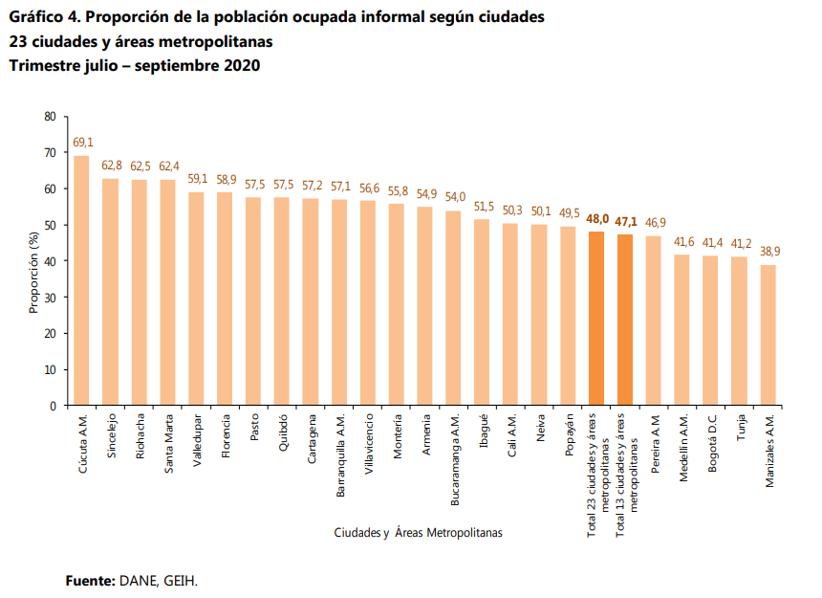
Según los planteamientos del nuevo modelo de protección para la vejez, se espera que Colombia pase de una cobertura en protección al adulto mayor (pensiones y Colombia Mayor), del 43% en 2012, al 80.3% en el 2030 a través de las diferentes figuras jurídicas propuestas. Esto es, en 2012 se estimó que la población en edad de pensión de vejez era de 5.3 millones, pero solo el 31% de esta población alcanzaría una pensión bajo el sistema actual, y los subsidios entregados a través del proyecto Colombia Mayor a los adultos mayores en situación de extrema pobreza, cubre tan solo a un 12% adicional, quedando sin protección para la vejez, el 57% de la población en edad para pensionarse.
Con el nuevo modelo, se espera que, en el 2030, Colombia tenga una población en edad de pensión de 9.7 millones de los cuales se aspira que, el 34.3% pueda pensionarse, el 30% cuente con un subsidio del proyecto Colombia Mayor, el 0.6% acceda a una pensión familiar, el 10.6% tenga derecho a un BEPS y el 1% acceda a la garantía de pensión mínima.
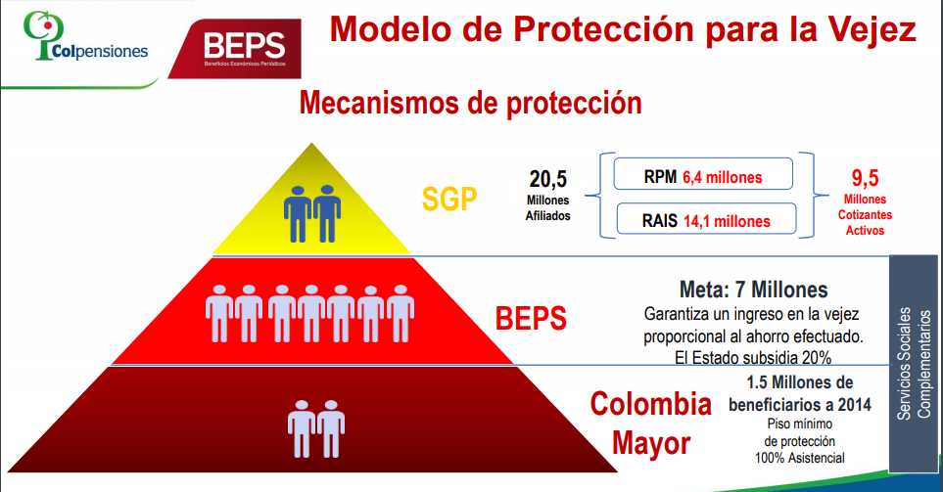
* Datos tomados de http://www.ccmpc.org.co/images/memorias/477/Beneficios_Economicos_Periodicos_BEPS.pdf
No obstante, y pese a que las metas que se pretenden alcanzar son en teoría beneficiosas para la población laboralmente activa en la actualidad, debe resaltarse que la mayor parte de la cobertura, estará por cuenta de los subsidios del proyecto Colombia Mayor, los cuales tendrán que incrementarse de un 12% en el año 2012, a un 30% en el año 2030, por lo que teniendo en cuenta que en la actualidad este subsidio mensual oscila entre los $40.000 y los $75.000, cuya media es de $ 57.000, y que para alcanzar las metas, la cobertura paulatina deberá ser de por lo menos el 1% anual, en el 2030 estos subsidios costarán al país una suma aproximada de $2,0 billones anuales a pesos de 2013 (cifra actuarial), pues estos subsidios son sufragados con los recursos del Fondo de Solidaridad Pensional y seguirán siendo una suma ínfima para garantizar alguna protección a los adultos mayores en estado de extrema pobreza.

- Cobertura del sistema general de seguridad social en pensiones:
El 91,3% de los ocupados en las 13 ciudades y áreas metropolitanas en el período diciembre 2019 - febrero 2020 reportaron estar afiliados a seguridad social en salud, lo que significó una disminución de 0,5 puntos porcentuales frente al mismo periodo del año anterior (91,8%). En cuanto a pensiones, la proporción de ocupados cotizantes fue 50,4% para el trimestre móvil diciembre 2019 - febrero 2020. Para el trimestre móvil diciembre 2018 – febrero 2019 esta proporción fue 51,6%.

Para las 13 ciudades y áreas metropolitanas, en el trimestre móvil diciembre 2019 – febrero 2020, el 57,3% del total de la población ocupada pertenecía al régimen contributivo o especial como aportante. El 10,6% del total de la población ocupada pertenecía al régimen contributivo o especial como beneficiario y el 23,0% de los ocupados pertenecía al régimen subsidiado.

IV. CONCLUSIONES EXPOSICION DE MOTIVOS
EVOLUCION DE LOS AFILIADOS AL SISTEMA PENSIONAL COLOMBIANO:
Con el objetivo de alcanzar el sistema más equitativo y con mayor cobertura en la protección a la vejez, mediante la Ley 100 de 1993 se creó el Sistema General de Pensiones -SGP-, por la cual se finalizan múltiples Regímenes que existían hasta la fecha de su entrada en vigencia, se conservan algunos Regímenes especiales y exceptuados, se establecen los esquemas de solidaridad y se unifican las condiciones de acceso y permanencia y los requisitos de pensión.
Sin embargo, a pesar de los avances logrados a través de la aplicación de la Ley 100 de 1993, cambios demográficos, económicos, sociales y laborales del país exigían implementar nuevas modificaciones al Sistema Pensional. Para asegurar una mayor equidad social, solidaridad y responsabilidad fiscal, se expidió la Ley 797 de 2003, la cual reforma algunas disposiciones del Sistema General de Pensiones y la interacción de los Regímenes dentro de éste.
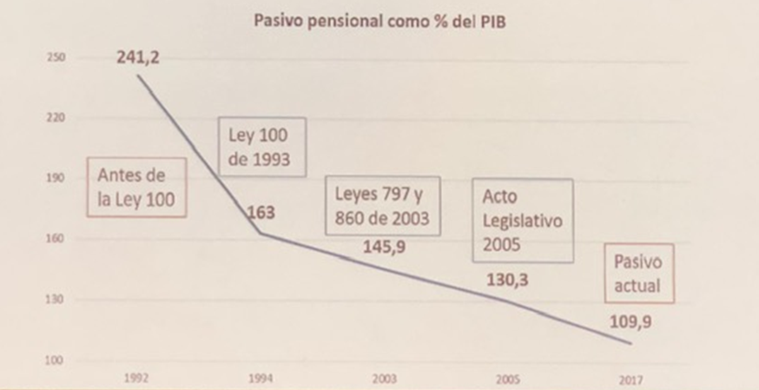
Así, actualmente el Sistema General de Pensiones se compone de dos Regímenes solidarios que coexisten: el Régimen de Prima Media (RPM) y el Régimen de Ahorro Individual con Solidaridad (RAIS). El primero sigue un esquema pay-as-you-go1, donde al final de la vida laboral el trabajador recibe un beneficio proporcional a su ingreso promedio de los últimos diez años. El segundo sigue un esquema fully-funded2 donde el trabajador, al final de su vida laboral, recibe una pensión a partir de sus ahorros y de los rendimientos que ese ahorro generó en el mercado financiero. La elección del Régimen es libre por parte del afiliado, existiendo la posibilidad de traslado de Régimen bajo ciertas condiciones.
Las condiciones del Sistema General de Pensiones empezaron a regir para los trabajadores que se afiliaran con posterioridad a la fecha de vigencia de la Ley 100 de 1993. Para quienes ya se encontraban afiliados se establecieron parámetros diferenciales en cuanto a su incorporación y requisitos para el acceso a los beneficios pensionales, lo que se conoce como el Régimen de Transición.
El número de afiliados al SGP ascendió a 23.202.809 personas a octubre 31 de 2019, creciendo un 1.04 % frente al año anterior.
El Régimen de Ahorro Individual con Solidaridad (RAIS) registra la mayor participación con el 70.38 % de los afiliados, mientras que el Régimen de Prima Media (RPM) concentra el 29.62 % restante.
Aunque el RÉGIMEN DE PRIMA MEDIA es administrado en su inmensa mayoría por la Administradora Colombiana de Pensiones –Colpensiones-, también cuenta con los afiliados de la Caja de Auxilios y de Prestaciones de la Asociación Colombiana de Aviadores Civiles (Caxdac), el Fondo de Previsión Social del Congreso de la República (Fonprecon) y de Pensiones de Antioquia. Colpensiones concentraba el 99.98 % de los afiliados del RPM a octubre de 2020.

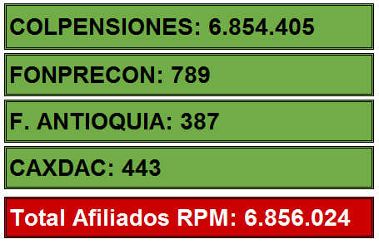

Por su parte, el RAIS es administrado por Fondos Privados de Pensiones. Entre estos Fondos, Porvenir fue el que concentró a mayo de 2020, la mayoría de los afiliados con el 58.71 %.
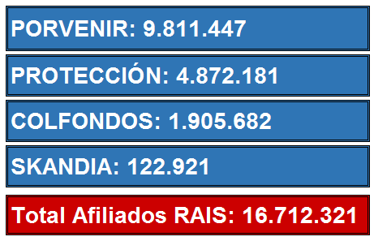

Con el fin de lograr mayores niveles de protección económica durante la vejez, mediante la Ley 797 de 2003 se creó la Subcuenta de Subsistencia del Fondo de Solidaridad Pensional, con la cual se financia el programa de auxilios a los adultos mayores, que actualmente es administrado por Colombia Mayor.

- Fondo de Solidaridad Pensional
Los usos del fondo de solidaridad están reglamentados por la Ley 797 de 2003. La subcuenta de solidaridad está destinada a financiar programas que otorguen un subsidio al aporte a pensión de aquellas personas que, por sus características y condiciones socioeconómicas, no tienen acceso a los sistemas de seguridad social, tales como trabajadores independientes o desempleados, artistas, deportistas, madres comunitarias y discapacitados. Mientras que la subcuenta de subsistencia se encarga de financiar programas como Colombia Mayor el cual ya ha sido explicado anteriormente.
Las fuentes de recursos del Fondo de Solidaridad Pensional están reglamentadas por el Artículo 8° de la Ley 797 de 2003, en el cual fija un porcentaje de cotización adicional para aquellos cotizantes que devenguen más de 4 salarios mínimos legales mensuales vigentes, este porcentaje incrementa de forma escalonada a medida que aumenta el IBC y es repartido por igual entre la subcuenta de solidaridad y la subcuenta de subsistencia. (Cifras a corte enero de 2020).

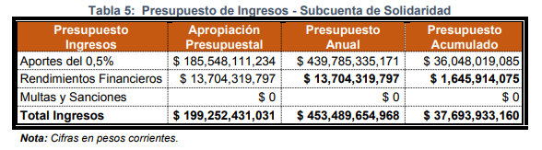

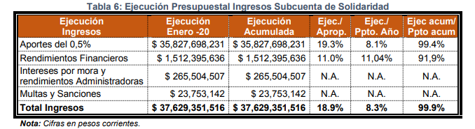

V. PROPUESTA PARA REORIENTAR RECURSOS DEL ORDEN NACIONAL DEL FONPET PARA DISMINUIR LA BRECHA PENSIONAL:

Por todo lo anterior y evidenciado que el número de personas que cumple con la edad de pensión y que no tiene recursos para financiar la misma, asciende de forma exponencial, surge la necesidad de crear o destinar recursos de la nación, como los dispuestos en FONPET, para atender el dilema de la cobertura pensional en Colombia.
El mecanismo jurídico y financiero para atender la problemática actual, es una reforma de las disposiciones que regulan la destinación de los recursos de FONPET, dicha iniciativa pretende no solo atender la cobertura en pensión, sino también atender el pasivo pensional del sector salud.
- Fuentes de financiación del FONPET:
A través de la Ley 549 de 1999, se creó el Fondo de Pensiones de las Entidades Territoriales, como entidad sin personería jurídica adscrita al Ministerio de Hacienda y Crédito Público, cuyo objeto sería ahorrar en un plazo no mayor de 30 años (máximo 2029) el valor del pasivo pensional de las Entidades Territoriales.
Así mismo, esta Ley dispuso las fuentes de financiación del citado fondo:
- Los recursos que sean transferidos a los departamentos y distritos por concepto de situado fiscal originado en los recursos recaudados por razón del impuesto a las transacciones financieras (4x1000)

- Los que se produzcan por razón del incremento porcentual en la participación de los municipios en los ingresos corrientes de la Nación, que se realice a partir del año 2000, incluido este último, de acuerdo con el parágrafo del artículo 357 de la Constitución Política, que se distribuirá entre las cuentas de las entidades territoriales en la misma forma en que se distribuyan las participaciones en los ingresos de la Nación.

- Para el año 2000 y siguientes un porcentaje no superior al siete por ciento (7%) de los recursos del Fondo Nacional de Regalías, y que no comprometan los recursos de destinación específica de las entidades territoriales. Estos recursos se distribuirán entre las cuentas de las entidades territoriales con los mismos criterios que se aplican para la distribución de los recursos de inversión del Fondo Nacional de Regalías.

- El diez por ciento (10%) de los recursos provenientes de privatizaciones nacionales en los términos del artículo 23 de la Ley 226 de 1995, los cuales se distribuirán por partes iguales entre el municipio, departamento y distrito, si fuere el caso, en el cual esté ubicada la actividad principal de la empresa cuyas acciones se enajenen.
- A partir del 1o. de enero del año 2000, el veinte por ciento (20%) de los bienes cuyo dominio se extinga a favor de la Nación, en virtud de la aplicación de la Ley 333 de 1997 y las normas que la complementen o adicionen. Dichos bienes continuarán siendo administrados por las autoridades previstas en las disposiciones vigentes, con la participación del Ministerio de Hacienda y Crédito Público, y deberán ser enajenados para que con su producto y el de su administración se incremente el valor del Fondo.

- A partir del 1o. de enero del año 2000, el 15% de los ingresos producto de la enajenación al sector privado de acciones o activos de las entidades territoriales.

- A partir del 1o. de enero del año 2001, el 20% del producto del impuesto de registro.

- A partir del año 2001, el 5% de los ingresos corrientes de libre destinación del respectivo departamento. Dicho porcentaje se incrementará anualmente en un punto porcentual, de tal manera que, a partir del año 2006, inclusive, se destine al Fondo el 10% de los ingresos corrientes de libre destinación de la respectiva entidad territorial.

- Los ingresos que se obtengan por la explotación del Loto Único Nacional, el cual organizará el Gobierno Nacional dentro de los seis meses siguientes a la entrada en vigencia de la presente ley. Dichos recursos se destinarán a atender el pasivo pensional del sector salud en las entidades territoriales. Inicialmente los recursos tendrán por objeto cubrir la responsabilidad de financiamiento de dicho pasivo prevista en la ley 60 de 1993, para lo cual la asignación de los recursos se distribuirá entre la Nación y las entidades territoriales en la misma proporción en que deben financiarse estos pasivos pensionales, prevista por el artículo 33 de la Ley 60 de 1993 y las disposiciones que la adicionen o reformen. Una vez cubierta la responsabilidad de financiamiento compartida de acuerdo con la mencionada ley, el producto del Loto se destinará a financiar el resto del pasivo pensional del sector salud, de las entidades territoriales.

- A partir del año 2001, el 70% del producto del impuesto de timbre nacional.
Origen | Fuente | ET que participan en la distribución | Usos una vez cubierto el pasivo pensional
CONSTITUCIONALES  CONSTITUCIONAL | 2.9% de la asignación especial del SGP | Todas las ET con o sin pasivo pensional cubierto | Inversión en los sectores de salud, educación, agua potable y saneamiento básico y propósito general.
 | 10 % de la asignación de propósito general del SGP para el Fonpet | Todos los municipios y distritos según certificación del MHCP | Excluida la ET de realizar aportes al Fonpet por esta fuente, para utilizarlos de acuerdo con las normas que rigen el uso de los recursos de la participación de propósito general del SGP.
 | 10% de los recursos del SGR | ET con pasivo pensional registrado en el FONPET | pagar todo tipo de obligaciones pensionales
 | Loto nacional
NACIONALES | 10 % de los recursos provenientes de las privatizaciones nacionales | Departamentos, distritos y municipios con pasivo pensional sin cubrir, en la cual este ubicada la actividad principal de la empresa
 | Capitalizaciones Privadas
 | Agencia Nacional de Hidrocarburos - ANH
 | Agencia Nacional de Minería - ANM
 | EICE - Coljuegos
 | 70% del producto del impuesto de timbre nacional.
TERRITORIALES | 15% de la enajenación de activos de las ET | ET titular de los recursos | No se ahorran en el FONPET. Se destina de acuerdo con las normas que regulan la fuente del recurso
 | 20% del impuesto al registro | ET titular de los recursos | No se ahorran en el FONPET. Se destina de acuerdo con las normas que regulan la fuente del recurso

Origen | Fuente | ET que participan en la distribución | Usos una vez cubierto el pasivo pensional
TERRITORIALES | 10%de los ingresos corrientes de libre destinación del departamento | ET titular de los recursos | No se ahorran en el FONPET. Se destina de acuerdo con las normas que regulan la fuente del recurso

En ese orden de ideas, la finalidad del proyecto de reforma de la Ley 549 de 1999, es permitir el traslado de recursos del FONPET, a través del cambio de destinación de los excedentes de las entidades territoriales que hayan cubierto el pasivo pensional en un 125%, toda vez que dichos excedentes según la Ley 549 de 1999, el Decreto 117 de 2017, el Decreto 055 de 2009 y el Decreto 630 y demás decretos reglamentarios, están financiando los proyectos de inversión y atendiendo la destinación específica de la fuente de que provengan estos recursos para cada entidad territorial que supera el porcentaje enunciado de cobertura de su pasivo pensional.
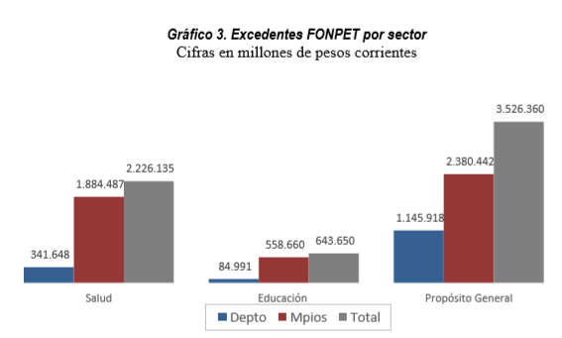

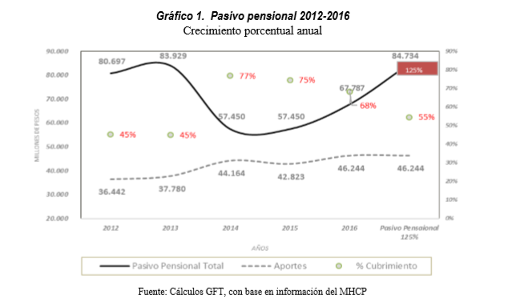
A través de presente proyecto se busca que los recursos provenientes de los excedentes mencionados, sean transferidos al Fondo De Solidaridad Pensional para financiar la pensión anticipada con 900 semanas cotizadas.

Pensiones con 900 semanas cotizadas:

En aras de financiar el reconocimiento de pensiones a las personas que devenguen un SMLMV, y que habiendo llegado a las edades de 57 años mujeres y 62 años hombres, no hubieren reunido el número de semanas exigido por la Ley 797 de 2003, siempre y cuando hubieren acreditado al menos 900 semanas efectivamente cotizadas al Régimen de Prima Media o al Régimen de Ahorro Individual con Solidaridad Pensional.

De acuerdo al informe presentado por ministerio de hacienda y crédito público – escenarios 900 semanas.

APORTES AL FONPET POR FUENTES DE ORDEN NACIONAL
FUENTE | 2015 | 2016 | 2017 | 2018 | 2019
CAPITALIZACIONES PRIVADAS | $ 0,00 | $ 0,00 | $ 3,54 | $ 0,05 | $ 0,00
IMPUESTO DE TIMBRE NACIONAL | $ 40,57 | $ 56,11 | $ 10,06 | $ 38,30 | $ 63,99
LOTO UNICO NACIONAL | $ 82,85 | $ 95,85 | $ 111,16 | $ 81,76 | $ 69,38
PRIVATIZACIONES NACIONALES | $ 0,00 | $ 0,00 | $ 2,67 | $ 0,03 | $ 0,00
RECURSOS NALES. POR DISTRIBUIR | $ 12,43 | $ 40,41 | $ 11,52 | $ 64,85 | $ 20,79
REGALIAS DIRECTAS | $ 0,14 | $ 0,05 | $ 0,01 | $ 0,00 | $ 0,00
SGP LEY 863 | $ 103,58 | $ 95,78 | $ 99,65 | $ 135,13 | $ 147,94
SISTEMA GENERAL DE REGALIAS | $ 780,48 | $ 542,69 | $ 577,76 | $ 376,02 | $ 790,12
SISTEMA GRAL PARTICIPACIONES | $ 902,04 | $ 917,42 | $ 1.019,83 | $ 786,29 | $ 32,62
TOTAL | $ 1.922,09 | $ 1.748,31 | $ 1.836,20 | $ 1.482,43 | $ 1.124,84

Análisis con las cifras entregadas por el Ministerio de Hacienda sobre el monto de los recursos del orden nacional.
Pronóstico de Recursos Esperados
Año | 2020 | 2021 | 2022 | 2023 | 2024 | 2025 | 2026 | 2027 | 2028 | 2029 | 2030
Valor | $2.103 | $2.209 | $2.320 | $2.436 | $2.559 | $2.687 | $2.822 | $2.964 | $3.113 | $3.270 | $3.434
Cifras expresadas en MM
De este modo, realizando un pronóstico en base al histórico de recursos nacionales se esperaría tener un monto disponible de $ 2.208.588.863.593 de los cuales se utilizarían para destinar a los municipios que no alcancen el 125% y para financiar el proyecto de pensión anticipada.
Análisis Municipios Colombia
En Colombia se cuenta con 1.102 municipios, de los cuales 742 NO necesitan recursos nacionales porque ya se encuentran al 125% según Ministerio de Hacienda, de este modo, quedan 360 municipios a los cuales se les tendrá que destinar $721.499.084.295 pesos.
Siendo así, el monto de recursos disponibles para financiar el proyecto de ley de pensión anticipada sería de $ 1.487.089.779.298.
Análisis población que cumplen con las condiciones
En base a las cifras enviadas por Asofondos 2021, donde fue proyectado que 67.000 personas cumplirían con las condiciones de tener cotizadas 900 semanas y un salario mínimo a febrero de 2021, se estima que para Colpensiones, basados en las probabilidades de los fondos privados se tengan 28.475 personas.
En total, se cuenta con una población total de cerca de 95.500 personas entre los fondos privados y Colpensiones, cifra que se espera se incremente de la siguiente forma en los próximos 10 años.

Proyección número de personas año a año que alcanzarían las condiciones
2021 | 2022 | 2023 | 2024 | 2025 | 2026 | 2027 | 2028 | 2029 | 2030 | 2031
95.475 | 121.434 | 153.236 | 193.367 | 244.007 | 309.130 | 391.634 | 496.157 | 628.872 | 797.650 | 1.011.728
TOTAL |  |  | 4.442.690

Las cifras presentan altos incrementos debido a que, según la información entregada por Asofondos, en el 2018 en los fondos de régimen de ahorro individual, las personas que contaban con los requisitos eran 43.400 y la proyección a 2021 fue de 67.000, es decir, que la cifra en tan solo tres años creció en alrededor de 23.600 personas.
En total, en un lapso de tiempo de 10 años existirán 4.442.690 personas que cumplirán las condiciones de tener 900 semanas y cotizaciones sobre un salario mínimo mensual legal vigente.
Ahora bien, dado que el monto total disponible para ofrecer pensión es de $1.487.089.779.298, se determinó cuánto costaría una pensión en el Régimen de prima media (financiando 400 semanas) y estando en el Régimen de Ahorro Individual (financiando 250 semanas).

¿CUÁNTO CUESTA FINANCIAR A UNA PERSONA EN EL RPM?
DIFERENCIA POR APORTAR RPM (400 SEMANAS)
Capital necesario para financiar pensión mínima | $ 239.490.460
Valor cotizaciones de 900 semanas | $ 165.801.088
Cotizaciones que se descontarían (400 semanas) - se recupera | $ 13.954.959
Total de cotizaciones de 900 semanas | $ 179.756.047
Diferencia por aportar | $ 59.734.412,91

¿CUÁNTO CUESTA FINANCIAR A UNA PERSONA EN EL RAIS?
DIFERENCIA POR APORTAR RAIS (250 SEMANAS)
Capital necesario para financiar pensión mínima | $ 211.856.945
Valor cotizaciones de 900 semanas | $ 165.801.088
Cotizaciones que se descontarían (150 semanas) | $ 8.721.849,60
Total de cotizaciones de 900 semanas | $ 174.522.937,20
Diferencia por aportar | $ 37.334.008,07

¿CÓMO SABER CUÁNTAS PERSONAS SE PUEDEN BENEFICIAR CON LOS RECUSOS DISPONIBLES?
En primer lugar, se debe considerar que financiar a una persona es diferente si ésta está en Colpensiones a que si está en alguno de los fondos privados, es por esto que, se distribuirá el monto de los recursos disponibles ($ 1.487.089.779.298) según el porcentaje de participación delos fondos en el mercado.

Participación de fondo en el mercado y monto de recursos asignado por tipo de fondo
FONDO | % DE PARTICIPACIÓN | MONTO DE RECURSOS ASIGNADOS
RPM
Colpensiones | 29% | $ 431.256.035.996
RAIS
Porvenir | 42% | $ 623.257.084.229
Protección | 21% | $ 309.497.839.844
Colfondos | 8% | $ 121.055.498.947
Skandia | 1% | $ 7.808.393.279
Subtotal RAIS | 71% | $ 1.061.618.816.299
TOTAL | 100% | $ 1.487.089.779.298

Sabiendo el monto de los recursos asignados para Colpensiones como para los fondos privados, se podría estimar que se podrían beneficiar el siguiente número de personas.

Número de personas a beneficiar con el proyecto según fondo
Tipo de Fondo | Nro. De personas beneficiadas 2021
RPM – Colpensiones | 19.049
RAIS | 52.819
TOTAL FONDOS | 71.869

¿Cómo se estimó el número de personas a beneficiar?
Para saber cuántas personas se podrían cubrir se tuvieron en cuenta los siguientes factores:
- Cuánto cuesta financiar a una persona según su número de semanas cotizadas y según al fondo al que se encuentre afiliado (RPM o RAIS).
Valor a subsidiar según el número de semanas cotizadas en RPM
Según # de semanas cotizadas | Valor de reserva por persona | Valor a subsidiar por persona
Persona con 1300 semanas | $ 239.490.460 | $ 0
Persona con 1250 semanas | $ 230.279.288 | $ 7.466.802
Persona con 1200 semanas | $ 221.068.117 | $ 14.933.603
Persona con 1150 semanas | $ 211.856.945 | $ 22.400.405
Persona con 1100 semanas | $ 202.645.774 | $ 29.867.206
Persona con 1050 semanas | $ 193.434.602 | $ 37.334.008
Persona con 1000 semanas | $ 184.223.431 | $ 44.800.810
Persona con 950 semanas | $ 175.012.259 | $ 52.267.611
Persona con 900 semanas | $ 165.801.088 | $ 59.734.413
Valor a subsidiar según el número de semanas cotizadas en fondos privados
Según # de semanas cotizadas | Valor de reserva por persona | Valor a subsidiar por persona
Persona con 1150 semanas | $ 211.856.945 | $ 0
Persona con 1100 semanas | $ 202.645.774 | $ 7.466.802
Persona con 1050 semanas | $ 193.434.602 | $ 14.933.603
Persona con 1000 semanas | $ 184.223.431 | $ 22.400.405
Persona con 950 semanas | $ 175.012.259 | $ 29.867.206
Persona con 900 semanas | $ 165.801.088 | $ 37.334.008
- Según las cifras anteriores presentadas, se determinó según probabilidades de distribución de la población del DANE, cuántas personas estarían con 900 semanas o con 1000 o con 1250, en cada uno de los regímenes.
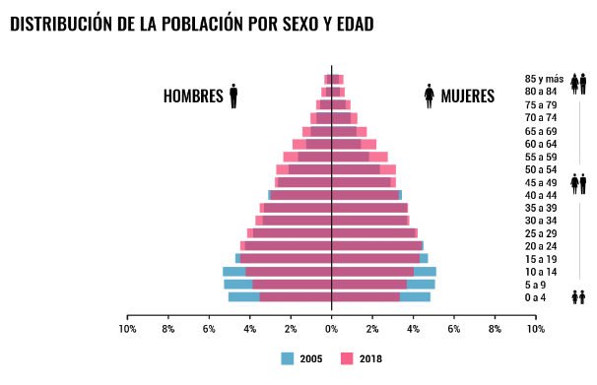
NOTA: el valor corresponde a un estimado y no al valor real, sin embargo, permite aproximarse a las proyecciones.
- Se mencionó inicialmente que se cuenta para el 2021 con $ 1.487.089.779.298 recursos disponibles, del cual se asignará $ 431.256.035.996 para Colpensiones.
- Se determinó el número de beneficiarios de Colpensiones 28.475 personas y debe tenerse en cuenta que esta cifra puede estar entre 900 semanas o 1250 semanas, para lo cual se debe determinar la probabilidad de que una de estas 28.475 tenga 900, 950, 1000, 1050, 1100, 1150, 1200 o 1250 semanas.
- Una vez determinada la probabilidad de tener cierto número de semanas cotizadas se distribuyeron los recursos disponibles para Colpensiones ($431.256.035.996) en estas probabilidades.
- Con los recursos disponibles para personas con 900, 950, 1000… 1250 semanas, se dividió el valor total en el valor a subsidiar mostrado en la tabla anterior.
Ejemplo: si para Colpensiones se tiene $431.256.035.996 recursos disponibles y la probabilidad de que una de las personas de las 28.475 tenga cotizadas 1100 semanas es del 15%, entonces para las personas que estén en este rango de semanas cotizadas les corresponde $ 64.688.405.399 pesos.
$$64.688.405.399=431.256.035.996 x 15\%$$
Ahora, si sabemos que a una persona con 1100 semanas en Colpensiones se le debe subsidiar $29.867.206 pesos, entonces en total, para RPM se pueden beneficiar 2.166 personas con 1100 semanas cotizadas.
$$2.166=\frac{64.688.405.399}{29.867.206}$$
De esta manera, se estiman las siguientes cifras de beneficiarios según número de semanas para el Régimen de Prima Media.

Personas discriminadas por número de semanas cotizadas año a año en el RPM
Semanas / Año | 2021 | 2022 | 2023 | 2024 | 2025 | 2026 | 2027 | 2028 | 2029 | 2030 | 2031
900 semanas | 1.083 | 1.145 | 1.298 | 1.376 | 1.453 | 1.534 | 1.612 | 1.702 | 1.797 | 1.899 | 2.066
950 semanas | 1.073 | 1.134 | 1.286 | 1.363 | 1.439 | 1.520 | 1.597 | 1.686 | 1.780 | 1.881 | 2.047
1000 semanas | 1.155 | 1.221 | 1.385 | 1.467 | 1.550 | 1.637 | 1.720 | 1.816 | 1.917 | 2.025 | 2.204
1050 semanas | 1.155 | 1.221 | 1.385 | 1.467 | 1.550 | 1.637 | 1.720 | 1.816 | 1.917 | 2.025 | 2.204
1100 semanas | 2.166 | 2.290 | 2.596 | 2.751 | 2.906 | 3.069 | 3.225 | 3.404 | 3.595 | 3.797 | 4.133
1150 semanas | 2.310 | 2.443 | 2.769 | 2.935 | 3.100 | 3.273 | 3.440 | 3.631 | 3.834 | 4.050 | 4.408
1200 semanas | 3.177 | 3.358 | 3.807 | 4.035 | 4.262 | 4.501 | 4.730 | 4.993 | 5.272 | 5.569 | 6.062
1250 semanas | 6.931 | 7.328 | 8.307 | 8.805 | 9.299 | 9.820 | 10.319 | 10.893 | 11.503 | 12.151 | 13.225
TOTAL | 19.049 | 20.140 | 22.833 | 24.200 | 25.559 | 26.991 | 28.363 | 29.940 | 31.617 | 33.398 | 36.350

- Para los fondos privados se aplicó el mismo procedimiento, partiendo que el monto de los recursos para estos es de $ 1.061.618.816.299 para el 2021 y que a partir de 1.150 semanas estos pueden acogerse a la pensión mínima de validez que ya ofrecen los estos fondos.

Personas discriminadas por número de semanas cotizadas año a año en el RAIS
Semanas / Año | 2021 | 2022 | 2023 | 2024 | 2025 | 2026 | 2027 | 2028 | 2029 | 2030 | 2031
900 semanas | 9.099 | 9.568 | 10.830 | 11.495 | 12.143 | 12.823 | 13.475 | 14.224 | 15.021 | 15.868 | 16.753
950 semanas | 8.175 | 8.597 | 9.730 | 10.328 | 10.910 | 11.521 | 12.107 | 12.780 | 13.496 | 14.256 | 15.052
1000 semanas | 8.531 | 8.970 | 10.153 | 10.777 | 11.384 | 12.022 | 12.633 | 13.335 | 14.083 | 14.876 | 15.706
1050 semanas | 11.374 | 11.960 | 13.537 | 14.369 | 15.179 | 16.029 | 16.844 | 17.780 | 18.777 | 19.834 | 20.942
1100 semanas | 15.640 | 16.446 | 18.613 | 19.757 | 20.870 | 22.040 | 23.160 | 24.448 | 25.818 | 27.272 | 28.795
TOTAL | 52.819 | 55.541 | 62.863 | 66.725 | 70.485 | 74.435 | 78.219 | 82.567 | 87.195 | 92.106 | 97.249

- Si sumamos el número de beneficiarios del RPM como del RAIS se tiene que para el año 2021 se podrían estar beneficiando aproximadamente 71.869 personas.

- Esta cifra se incrementará en un periodo de 10 años porque ya no solo se contará con el valor de recursos de orden nacional, sino que se sumará a los recursos el descuento que se les realice a cada uno de los posibles pensionados por concepto de pensión, es decir, el 16%

Valor de aportes a pensión que se recuperan año a año según pronostico esperado de SMML
Año | 2021 | 2022 | 2023 | 2024 | 2025
Salario Mínimo mensual | 908.526 | 957.882 | 1.009.744 | 1.064.889 | 1.121.172
Aporte a pensión mensual | 145.364 | 153.261 | 161.559 | 170.382 | 179.388
Aporte en Salud mensual | 72.682 | 38.315 | 40.390 | 42.596 | 44.847
Salario real mensual | 690.480 | 766.306 | 807.795 | 851.911 | 896.938
Aportes que se recuperan | 10.447.124.387 | 139.189.565.279 | 166.066.854.917 | 185.897.177.574 | 206.751.390.064

2026 | 2027 | 2028 | 2029 | 2030 | 2031
1.121.172 | 1.178.095 | 1.234.635 | 1.293.372 | 1.355.310 | 1.487.689
179.388 | 188.495 | 197.542 | 206.939 | 216.850 | 238.030
44.847 | 47.124 | 49.385 | 51.735 | 54.212 | 59.508
896.938 | 942.476 | 987.708 | 1.034.697 | 1.084.248 | 1.190.151
218.337.595.805 | 241.086.156.655 | 266.701.141.047 | 295.047.542.254 | 326.591.065.622 | 378.507.413.899

En conclusión, dados los incrementos en el monto de recursos disponibles, debido a los aportes en pensión de los beneficiarios se lograría año a año beneficiar a un mayor número de personas estableciendo en un lapso de tiempo de 10 años, un total para ambos fondos de 1.117.529 personas aproximadamente.

Proyección año a año del monto de recursos disponibles y del número de posibles pensionada
2021 | 2022 | 2023 | 2024 | 2025 | 2026
1.487.089.779.298 | 1.572.294.996.187 | 1.779.553.723.923 | 1.888.894.424.457 | 1.995.333.709.533 | 2.107.150.838.664
71.869 | 75.682 | 85.659 | 90.922 | 96.045 | 101.427
2027 | 2028 | 2029 | 2030 | 2031
2.214.272.794.666 | 2.337.359.822.166 | 2.468.357.428.896 | 2.607.384.184.926 | 2.752.970.323.994
106.584 | 112.508 | 118.814 | 125.506 | 132.514

Final: en 10 años se benefician 1.117.529 personas

VI. Consideraciones generales del proyecto de ley.
En virtud a lo enunciado, actualmente el Sistema General de Pensiones, tal como está concebido es inviable financieramente, toda vez que en la actualidad son necesarios 6,4 cotizantes activos, para lograr el financiamiento de un pensionado. No obstante, de conformidad con las proyecciones que se tiene en cuanto a cobertura pensional, para el año 2055, al sistema pensional sólo cotizarían 2,4 personas por cada pensionado, lo cual ocasionaría que el Estado Colombiano tuviera que continuar subsidiando las pensiones.

Del Honorable Congresista,

HR. JHON JAIRO BERRÍO LÓPEZ
Representante a la Cámara-Antioquia
Centro Democrático

Apoyan los Honorables Congresistas,

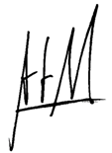  HR JOHN JAIRO BERMÚDEZ GARCÉS  Representante a la Cámara por Antioquia  Partido Centro Democrático | HR. MARGARITA MARÍA RESTREPO ARANGO  Representante a la Cámara  Centro Democrático
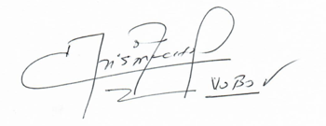  HR. JAIRO CRISTANCHO TARACHE Representante del Casanare Partido Centro Democrático | 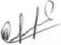  HR. ÓSCAR DARÍO PÉREZ PINEDA  Representante a la Cámara por Antioquia Partido Centro Democrático

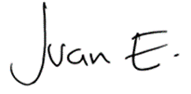
Juan Fernando Espinal Ramírez
Representante a la Cámara por Antioquia
Partido Centro Democrático

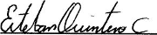
ESTEBAN QUINTERO CARDONA
Representante a la Cámara por Antioquia
Partido Centro Democrático

______________________________ | ______________________________
______________________________ | ______________________________
______________________________ | ______________________________
______________________________ | ______________________________
______________________________ | ______________________________
______________________________ | ______________________________
______________________________ | ______________________________
______________________________ | ______________________________
______________________________ | ______________________________
______________________________ | ______________________________

